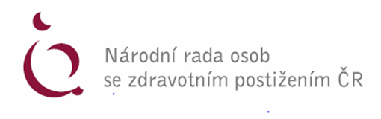

NÁVRATKA

k účasti na on-line konferenci NRZP ČR v Moravskoslezském kraji
dne 4. 12. 2020
s názvem
Příjmení, jméno, titul:
Organizace:
Pracovní zařazení:
Kontakt (e-mail, telefon):
Poznámka: | …………………………………………………………………………………
„Inkluzívní vzdělávání v MS kraji“

pořádané pod záštitou náměstka hejtmana MS kraje pro sociální oblast
Bc. Jiřího Navrátila, MBA

Přiloženou návratku vyplňte a zašlete nejpozději do 2. 12. 2020 na e-mailovou adresu: ostrava@nrzp.cz.

Těšíme se na Vaši účast. S pozdravem

Mgr. Hana Gřešková
Krajský koordinátor NRZP pro Moravskoslezský kraj
30. dubna 2944/1, 702 00 Ostrava 2
Tel: +420 736 234 871
Email: ostrava@nrzp.cz

Národní rada osob se zdravotním postižením ČR - www.nrzp.cz.

